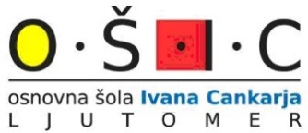

OBVESTILO
Šola bo v tudi šolskem letu 2021/2022 omogočila izposojo učbenikov iz učbeniškega sklada (US) za vse učence od 2. do 9. razreda. Seznami učbenikov za posamezen razred so objavljeni na spletni strani šole.
Učbenike si bodo učenci izposodili prvi teden v septembru. Uporaba učbenikov je za učence, ki bodo ob koncu pouka vrnili nepoškodovane učbenike, brezplačna. V nasprotnem primeru se po 12. členu Pravilnika o upravljanju učbeniških skladov plača odškodnina. Zato priporočamo, da so učbeniki celo šolsko leto oviti in da učenci z njimi skrbno ravnajo.
Učenci od 1. do 3. razreda bodo iz US prejeli tudi samostojne delovne zvezke. Sredstva za njihov nakup prav tako zagotovi MIZŠ. To gradivo bodo učenci dobili prvi šolski dan v trajno last brezplačno.
V primeru, da vaš otrok ne bo uporabljal učbenikov iz US oz. jih boste kupili sami, vas prosimo, da izpolnite spodnjo izjavo, ki jo vrnete v tajništvo OŠ najpozneje do 30. 6. 2021.

-----------------------------------------------ODREŽITE-----------------------------------------------------------

IZJAVA
Za otroka ___________________________ (ime in priimek učenca) iz _____ razreda ODPOVEDUJEM NAROČILO učbenikov iz US za šolsko leto 2021/2022. Nabavili jih bomo sami.
Ime in priimek staršev: ________________________________
Datum: ________________ Podpis:___________________________

